בס"ד -1-
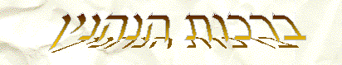
ברכות שונות - מה מברכים על?
דף מידע לתלמיד
ברכה ראשונה - זוהי ברכה שמברכים לפני אכילה או שתייה.
ברכה אחרונה - ברכה שמברכים לפני אכילה או שתייה.
כדי להתחייב בברכה אחרונה צריך לאכול לפחות כזית = 28 גרם .
ובמשקין כגון יין צריך לשתות לפחות 86 גרם = רביעית.
ברכות ראשונות
המוציא לחם מן הארץ
ברכה שמברים לפני אכילת לחם שנאפה מחמשת מיני דגן,
חיטה שעורה, כוסמת, שיפון ושיבולת שועל.
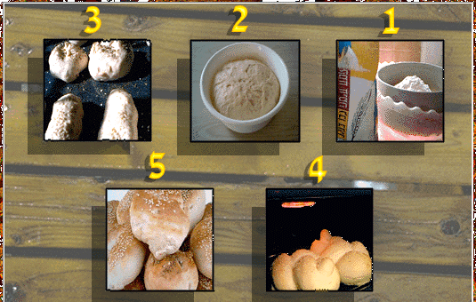
בורא מיני מזונות
ברכה ראשונה שמברכים לפני אכילת מיני מאפה,
כגון: עוגיות, בורקסים, וופלים, לחמניה מתוקה, פסטות …
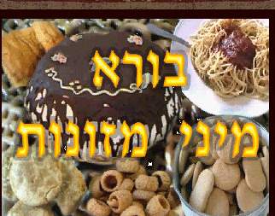
בורא פרי העץ -2-
א. ברכה ראשונה שמברכים לפני אכילת פירות האילן ( שגדלים על העץ)
ובכללם פירות משבעת המינים. כגון: תאנים, רימונים, אגס, תפוח, תפוז, שזיף…
ב. פרי שצריך לקלפו יש לקלפו ואח"כ לברך, כדי שלא יהיה הפסק בין ברכה לאכילה.
ג. פרי שלא נגמר בישולו = בוסר ברכתו שהכל.
ד. פרי שיש חשש לתולעים יש לבדוק אותו תחילה, ואח"כ לברך ,
שלא תהיה ברכה לבטלה.
ה. פרי מר אין מברכים עליו כלל.
ו. פרי שנמעך ואבד צורתו ברכתו שהכל, לכן ריבה ברכת שהכל.
ז. על גרעיני פירות מברכים שהכל, אך אם אוכלים אותם יחד עם הפרי לא מברכים.
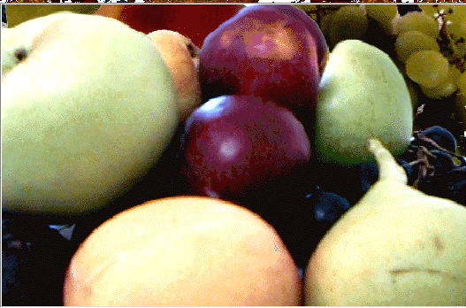
בורא פרי האדמה
א. ברכה ראשונה שמברכים לפני אכילת פירות האדמה.
כגון בננה, ירקות, מילון, אבטיח, בוטנים …
ב. מי שאינו יודע האם לברך בורא פרי האדמה או בורא פרי העץ מברך האדמה,
שהרי גם העץ גדל באדמה.
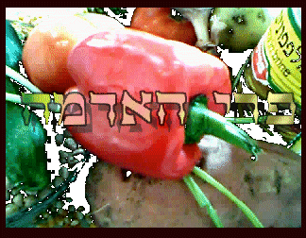
ברכת שהכל
א. ברכה ראשונה שמברכים על כל דבר שאין גידולו מן הארץ,
כגון: ביצים, דגים, בשר, פטריות, מים…
ב. על כל דבר שנאכל לא כדרכו הרגילה כגון: קישואים חיים שדרכם להיאכל
מבושלים ואכלו אותם חיים.
ג. פרי בוסר או חמוץ.
ד. כל דבר שיש ספק מה ברכתו- שהכל מוציא את הכל.
ה. השותה מים כדי לבלוע כדור לרפואה אינו מברך, אא"כ הוא צמא יברך.
-3-
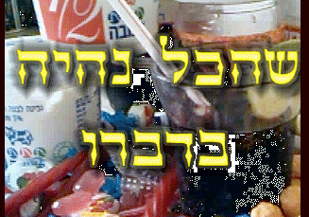
בורא פרי הגפן
ברכה ראשונה שמברים לפני שתיית יינות.
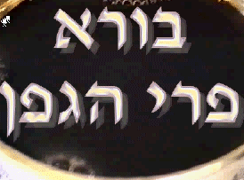
ברכות אחרונות
ברכת המזון
א. הברכה היחידה שחיובה מן התורה, שנאמר: "ואכלת ושבעת וברכת" (דבריםח,י)
ב. ברכה שמברכים לאחר אכילת כזית לחם =28 גרם - מדרבנן
מדאורייתא - החיוב מי שאכל ושבע.
ג. אדם שאכל ושבע - חייב בברכת המזון מן התורה, לכן אם אינו זוכר אם ברך
חייב לחזור ולברך כי ספק דאורייתא לחומרא ( ספק מהתורה מחמירים).
אך אם אכל ולא שבע חיוב ברכת המזון הוא מדרבנן ולכן אינו מברך ,
ספק דרבנן לקולא - ספק של חכמים להקל.
ד. את ברכת המזון צריך לברך במקום שאכל.
ה. אפשר לברך ברכת המזון כל עוד המזון לא התעכל במעיו - לפי התורה
זה בערך 72 דקות - הזמן לפי חז"ל.
ו. בברכת המזון יש תוספות מיוחדות בימים הבאים:
ר"ח וימים טובים - יעלה ויבוא.
שבת - רצה והחליצנו.
חנוכה ופורים - על הנסים.
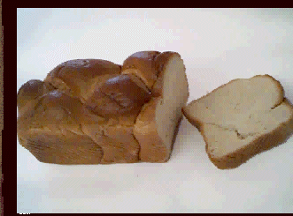
ברכת מעין שלוש -4-
ברכה אחרונה שמברכים אחרי אכילת מיני מאפה, פירות משבעת המינים , ששתיית
יין, תחילת הברכה מחולקת לשלוש: ( המשך הברכה זהה )
על המחיה ועל הכלכלה - אחרי אכילת מיני מאפה.
על הגפן ועל פרי הגפן - לאחר שתיית יין.
על העץ ועל פרי העץ - לאחר אכילת פירות משבעת המינים.
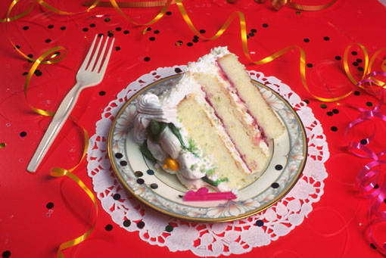
ברכת בורא נפשות
ברכה אחרונה שמברכים לאחר אכילת דברים שברכתם הראשונה:
שהכל, בורא פרי העץ, בורא פרי האדמה.
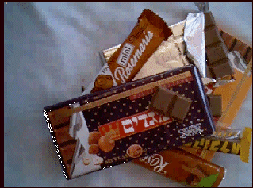
דפי עבודה לתלמיד
1. ברכת הפירות - השלם את הטבלה הבאה:

ברכה ראשונה | בורא פרי העץ | בורא פרי העץ | בורא פרי האדמה
ברכה אחרונה | על העץ ועל פרי העץ | בורא נפשות | בורא נפשות
 | 1. ____________ | 1.__________ | 1. __________
 | 2.____________ | 2. _________ | 2. __________
 | 3. ___________ | 3._________ | 3. __________
 | 4. ___________ | 4. _________ | 4. __________
 | 5. ___________ | 5. _________ | 5. _________-

-5-
2. ברכה ראשונה - השלם את הטבלה הבאה:
מס' | בורא פרי העץ | בורא פרי האדמה | שהכל
1. | תמרים | בוטנים | סוכריות
2
3.
4.
5.
6.
7.
8.
9.
10.
בשר, מים לפת, מלפפון, אשכולית, מיץ תפוזים, מסטיק, תפוח, רימונים, כרוב, דגים חלב, גזר, צנון , תאנה, אתרוג, אבטיח, גבינה, מיץ גזר, ארטיק, זיתים עגבניה, ענבים,
ניתן להוסיף פירות וירקות שאינן רשומים לעיל.
מה מברכים?
סמן את תשובתך ב- X במקום המתאים:
ברכה ראשונה | לחם | מים | בננה | סוכריות | פיתה | ענבים | עוגה
שהכל נהיה בדברו
בורא פרי האדמה
בורא פרי העץ
בורא פרי הגפן
בורא מיני מזונות
המוציא לחם מן הארץ

ברכה אחרונה | לחם | מים | בננה | סוכריות | פיתה | ענבים | עוגה
ברכת המזון
ברכת מעין שלוש
בורא נפשות

סמן בעיגול את התשובה הנכונה: -6-
א. הלחם חשוב כי …
1. הוא משביע
2. מיד מופיע בסעודה
3. לא ניתן להתקיים בלעדיו.
ב. מה הדין אם ברך "בורא פרי האדמה" על פרי העץ?
1. יצא ידי חובה
2. לא יצא ידי חובה
3. מברך שנית.
ג. אם טעה וברך "שהכל" במקום הברכה המתאימה:
1. יצא ידי חובה
2. לא יצא
3. מברך שנית.
ד. מה מברך על היין?
1. בורא פרי העץ.
2. שהכל
3. בורא פרי הגפן.
ה. מהו השיעור המחייב ברכה ראשונה?
1. כזית.
2. כביצה
3. כגורגרת.
ענה בקצרה על השאלות הבאות:
1. האוכל פירות בסעודה (שבירך המוציא ) האם יברך עליהם?
2. מה כמות הלחם שאדם צריך לאכול כדי שיחשב לו כסעודה ויברך ברכת המזון?
3. מהיכן חיוב ברכת המזון מדרבנן או דאורייתא ? הוכיח!
4. אדם שאכל ושבע ונסתפק אם ברך ברכת המזון האם יברך או? מדוע?
5. אדם ששכח לברך ברכת המזון כמה זמן לאחר הארוחה עדין מותר לו לברך?
מדרבנן __________ מדאורייתא __________
6. כתבי חמישה סוגים של ברכות האדמה.
7. מה הברכה המשותפת ל: בשר, דגים, ביצה, מים, גבינה.
8. מה השיעור שחייבים על שתיית יין ומשקין בברכה אחרונה?
9. מה ההוספות בברכת המזון בימים הבאים:
ר"ח - _________ ימים טובים - ________ שבת - __________
חנוכה - ________ פורים - _________
עבודה נעימה !!!

